Anleitung für das Einstellen der Uhrzeit eines EKC Kältereglers

Normalerweise ist die Uhrzeit via Batteriemodul im Regler gespeichert. Netzschwankungen und Unterbrüche können trotzdem zu einem Uhrzeit Verlust führen. Der Regler kühlt normal weiter, gibt jedoch einen Alarm aus. Um unnötige Service Einsätze zu vermeiden kann die Uhrzeit einfach vor Ort eingestellt werden.
Tastenbelegung:
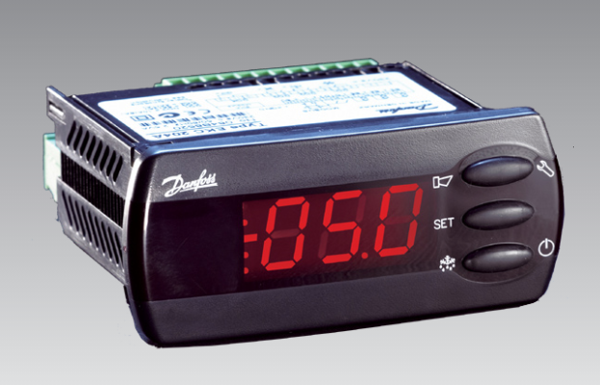 | Taste Oben:  - Zugang zu Parameter  - Nach Oben Scrollen  - Wert einstellen  Taste Mitte:  - Einstellungen wählen  Taste Unten:  - Nach Unten Scrollen  - Wert einstellen

Uhrzeit Einstellen
- Drücken Sie die obere Taste bis die Parameter erscheinen (Normalerweise R01)
- Scrollen Sie mit der Taste Oben oder Unten bis der Menüpunkt T07 erscheint:
  - Drücken Sie die mittlere Taste (Set)
  - Stellen Sie die Aktuelle Stunde ein
  - Drücken Sie die mittlere Taste (Set)
  - Die Einstellung ist gespeichert
- Scrollen Sie mit der Taste Oben oder Unten bis der Menüpunkt T08 erscheint:
  - Drücken Sie die mittlere Taste (Set)
  - Stellen Sie die Aktuellen Minuten ein
  - Drücken Sie die mittlere Taste (Set)
  - Die Einstellung ist gespeichert
- Die Einstellung für die Uhrzeit ist jetzt abgeschlossen. Der Regler wechselt nach ca. 2 Minuten wieder zu der normalen Anzeige

